
Федеральное государственное бюджетное образовательное учреждение высшего образования «Московский государственный технический университет имени Н.Э. Баумана (национальный исследовательский университет)» (МГТУ им. Н.Э. Баумана)

КАФЕДРА «Системы обработки информации и управления»

Дисциплина: Технологии Машинного Обучения

Отчет по лабораторной работе №6

Выполнил(а):
Кудабаева Э.

ИУ5-62Б

Проверил(а): Нардид А.Н.

Москва, 2026

- Описание задания
- Выберите функцию f(x₁, x₂) = 2(x₁⁴ - x₂²)² + 3x₁x₂ для исследования на условный экстремум.
- Задайте ограничения:
  - g₁(x) = x₁² + x₂² - 6 ≤ 0 (круг радиусом √6 с центром в начале координат);
  - g₂(x) = -x₁ ≤ 0 (условие неотрицательности x₁).
- Составьте обобщённую функцию Лагранжа L(x, λ₀, λ) = λ₀ f(x) + λ₁ g₁(x) + λ₂ g₂(x).
- Запишите необходимые условия экстремума первого порядка:
  - ∂L/∂x₁ = 0, ∂L/∂x₂ = 0 (условия стационарности);
  - g₁(x) ≤ 0, g₂(x) ≤ 0 (условия допустимости);
  - λ₁ ≥ 0, λ₂ ≥ 0 (для минимума);
  - λ₁·g₁ = 0, λ₂·g₂ = 0 (условия дополняющей нежесткости).
- Рассмотрите четыре случая комбинаций активных и пассивных ограничений:
  - случай 1: g₁ = 0, x₁ > 0, λ₂ = 0;
  - случай 2: x₁ = 0, g₁ < 0, λ₂ > 0;
  - случай 3: x₁ = 0, g₁ = 0;
  - случай 4: внутренняя точка (g₁ < 0, x₁ > 0, λ₁ = 0, λ₂ = 0).
- Для каждого случая решите систему уравнений и найдите стационарные точки.
- Проверьте выполнение достаточных условий второго порядка.
- Сравните значения f(x) в найденных стационарных точках и определите глобальный минимум и максимум.
- Визуализируйте целевую функцию, допустимую область и найденные точки.
- Текст программы
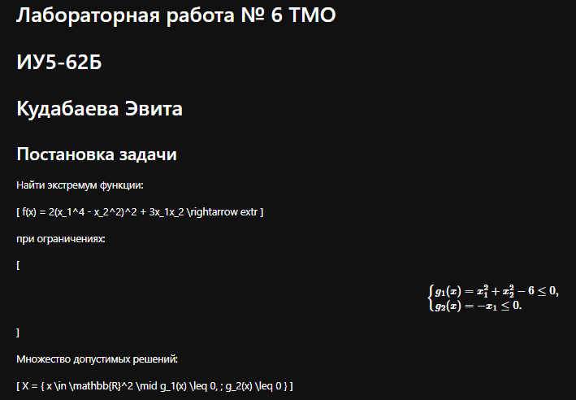
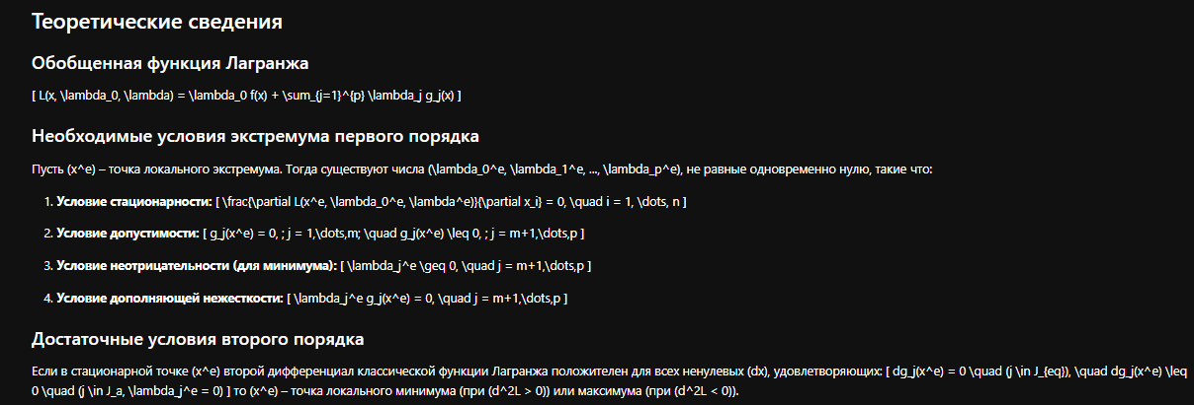
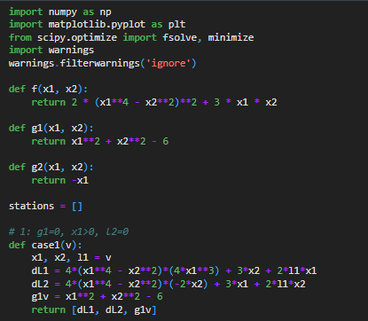
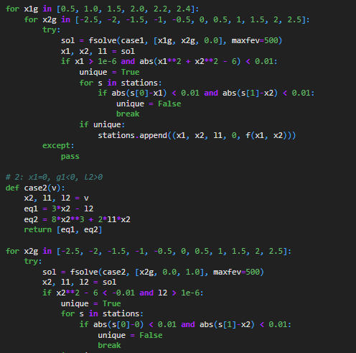
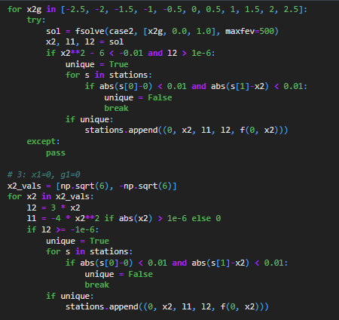
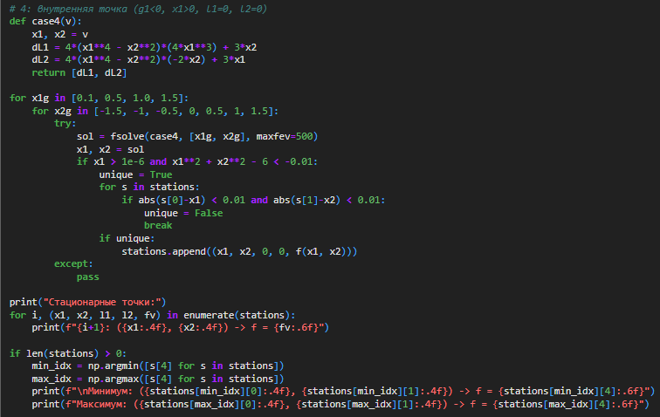
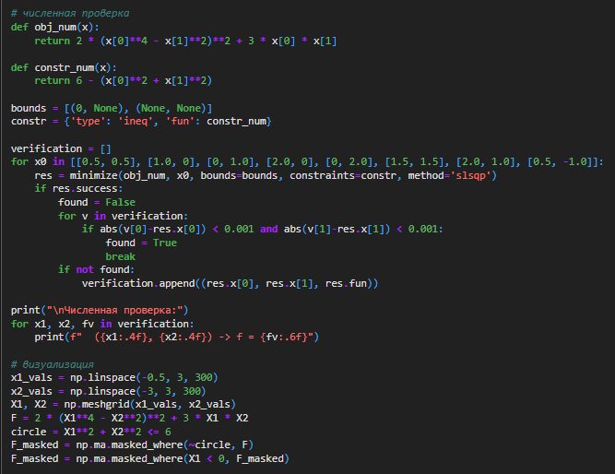
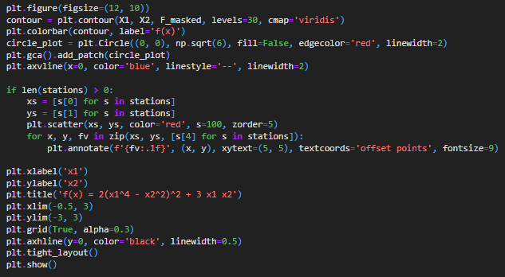
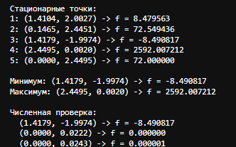
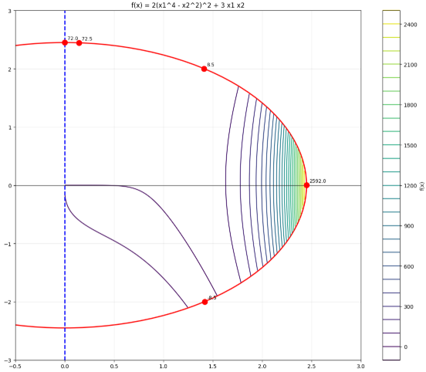

- Вывод
В ходе работы был изучен метод множителей Лагранжа для поиска условного экстремума на примере функции с ограничениями (вариант 1.12). Было установлено:
- Найдено 5 стационарных точек, удовлетворяющих необходимым условиям экстремума.

- Глобальный минимум достигнут в точке (1.4179, -1.9974) со значением f = -8.4908.
- Глобальный максимум достигнут в точке (2.4495, 0.0020) со значением f = 2592.0072.
- Минимум оказался отрицательным из-за члена 3x₁x₂ при x₁ > 0 и x₂ < 0.
- Максимум оказался очень большим из-за возведения в четвёртую степень на границе круга.
- Все найденные точки удовлетворяют ограничениям (x₁² + x₂² ≤ 6, x₁ ≥ 0).

